ACO Drainlock Abdeckplatte NW100 mm E600 500 mm Guss
ACO

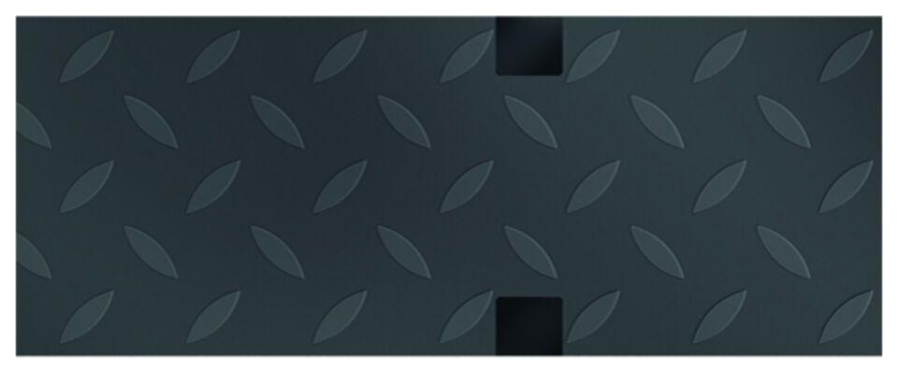Eigenschaften
GTIN:
4002626710826
HAN:
2003467
Ausführung Abdeckung
Abdeckplatte
Breite (mm)
123,00
Höhe (mm)
45,00
Länge (mm)
500,00

